Ústav inženýrství polymerů
Univerzita Tomáše Bati ve Zlíně
Fakulta technologická
nám. T. G. Masaryka 275
762 72 Zlín
Ve Zlíně dne: 15. 8. 2014
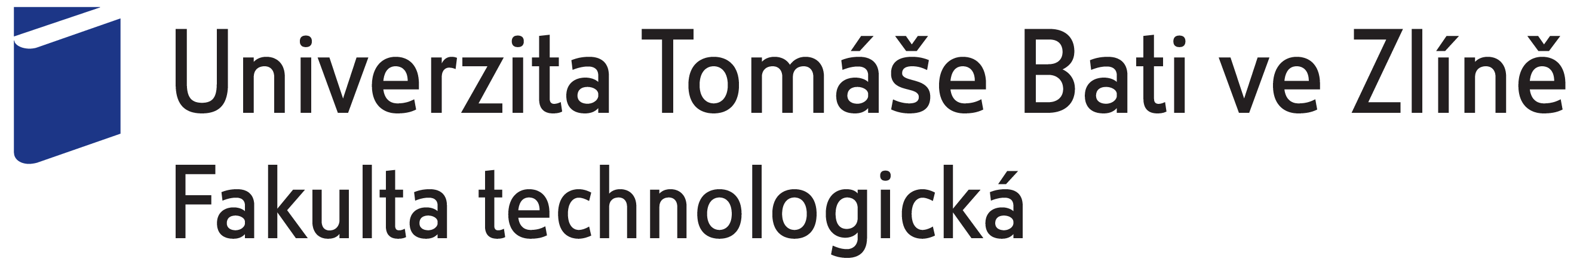

Posudek školitele na dizertační práci předloženou Ing. Miroslavem Pastorkem s názvem:
Crosslinking and Ageing Of Ethylene-vinyl Silane Copolymers
Předložená dizertační práce se zabývá problematikou síťování polyetylenu a vývoji jeho vlastností vlivem postprocesních změn v molekulární a nadmolekulární struktuře. Pozornost je věnována zejména síťování pomocí silanů, tedy etylen-vinyl silanovým kopolymerům. Síťování je v takových systémech obecně iniciováno pomocí vody, ať již ve formě kapaliny, vodní páry, či dokonce vzdušné vlhkosti. V rámci experimentální části se student zaměřil na změny, které nastávají v hotovém zesíťovaném výrobku vlivem expozice zvýšeným teplotám a vlhkosti. Práce ukazuje, že v takových případech může docházet k rozsáhlým změnám ve struktuře, způsobených chemickými změnami a změnou nadmolekulární struktury, které vedou k výrazné změně mechanických vlastností. Práce tak přináší i z aplikačního hlediska důležité výsledky, které mohou pomoci správnému nastavení limitů použitelnosti takových materiálů.
Student za tímto účelem provedl rozsáhlé experimenty a zvládl vhodné metody ke sledování fyzikálně-chemických změn ve struktuře polymerních materiálů. V rámci diskuse získané výsledky nejen popsal, ale taktéž vysvětlil se zřetelem současného stavu poznání v dané oblasti. Práce je napsaná srozumitelnou formou a velmi dobrou angličtinou. Taktéž oceňuji, že významná část výsledků již byla úspěšně prezentována odborné veřejnosti, ať již formou konferenčních příspěvků, či časopiseckých publikací.
Domnívám se, že student prokázal schopnost samostatné odborné práce a doporučuji předložené dílo k obhajobě.

doc. Ing. Roman Čermák, Ph.D.
školitel

